  2023年是蓬勃发展、催人奋进的一年。我们有诸多感慨、也有满满的成就和进步。值此辞旧迎新之际，为迎接元旦佳节来临，不断丰富居民群众精神文化生活，积极搭建与居民交流的平台，增进社区邻里之间的凝聚力，营造文明和谐喜庆的节日氛围，12月28日，金沙社区联合华明房地产股份有限公司到居民小区时代品格开展庆元旦群众性文艺汇演活动。

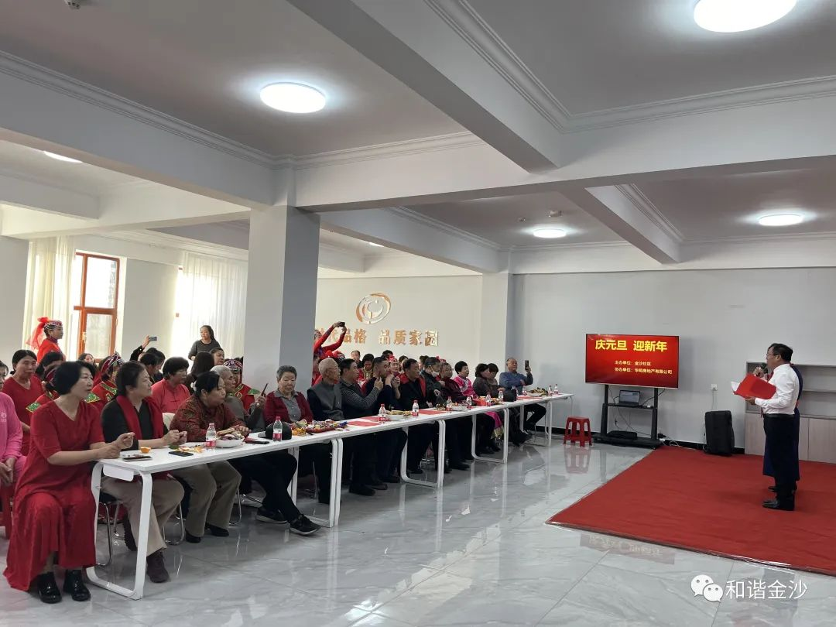

      演出开始之前，金沙社区党委书记胡萨仁高娃致开幕词，党的二十大蓝图已绘就，号角吹响，回顾过去、展望未来。让我们以更加昂扬奋斗精神，履职尽责、担当作为。沿着习近平新时代中国特色社会主义思想指引的道路，勇毅前行。

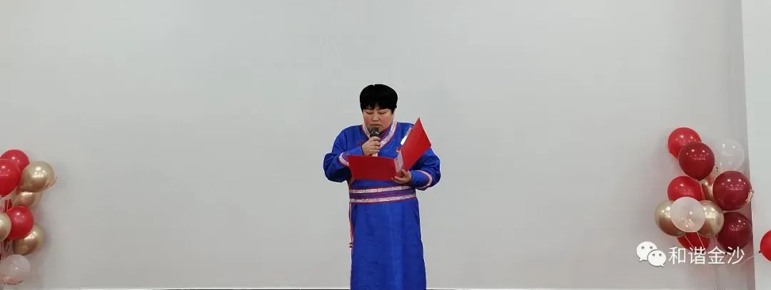

   伴随着《牧民歌唱共产党》的舞蹈，演出正式拉开序幕。民族舞蹈《祝酒歌》表演得美轮美奂，歌舞《感恩》大家配合默契，效果良好，诗朗诵《沿着中国共产党指引的方向永远前进》声情并茂，铿锵有力。最后金沙社区党员及工作人员集体演唱了《没有共产党就没有新中国》掀起热潮，通过一系列的演出节目，深刻体现出了铸牢中华民族共同体意识已深入人心，为内蒙古的发展注入了强劲动力，激励我们发挥自身优势，努力为完成习近平总书记交给内蒙古的五大任务奉献力量。

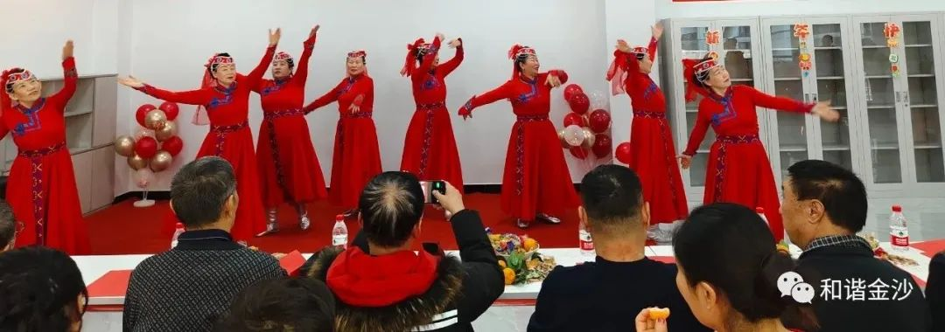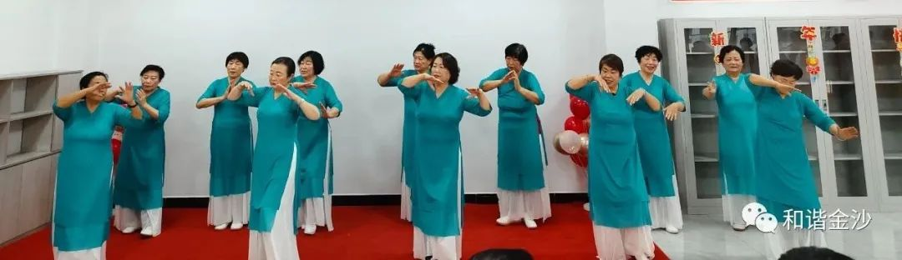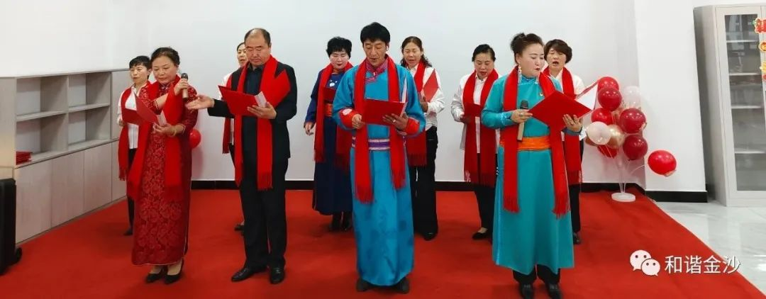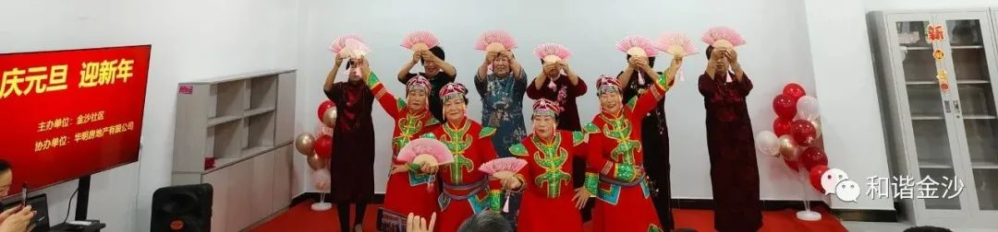

   演出结束后，金沙社区对2023年度优秀志愿者进行了表彰。

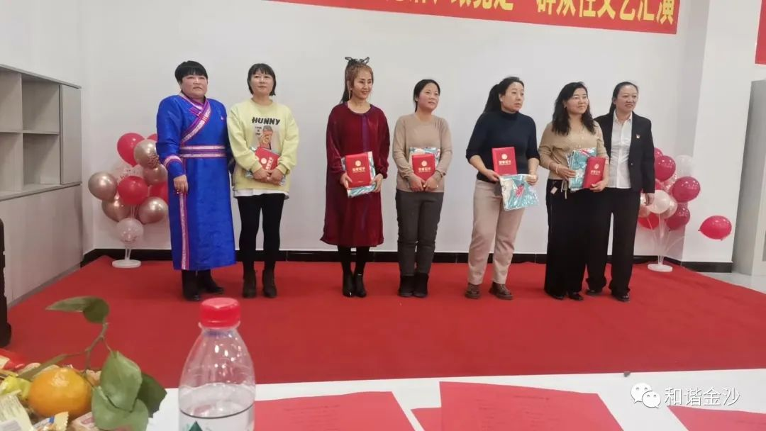

   此次元旦演出活动的成功举办，不仅让居民朋友们感受到节日的欢乐氛围，也拉近了社区与居民间的距离。在即将到来的新的一年里也需要我们去书写新的乐章。同时社区也要用实际行动和真诚奉献去服务社会。

